DATASET ANALYSIS REPORT
热压接多传感器数据集
基本信息与统计分析
面向流程节点识别与实时动作分割的论文写作、质量审计和内容优化
Analysis date: 26 August 2026
Scope: Direct/history-fusion node recognition + online/real-time action segmentation
Key quantity | Value
Recorded executions | 103
Participants | 4 (A, D, J, M)
Pre-segmented action clips | 1,895
Process nodes / Tier-3 actions | 35 / 31
Retained reference frames | 251,132
Retained continuous duration | ≈139.4 min

最重要的结论
两套目录在 103 个参与者-运行组合和 1,895 个细粒度动作出现上完全对应；它们应在论文中作为同一采集数据的两种任务组织形式描述，而不是两个独立数据集。

目录与阅读建议
- 1. 执行摘要与推荐口径
- 2. 数据源、范围与统计方法
- 3. 共用采集数据的基本信息
- 4. 流程节点/动作识别数据集统计
- 5. 连续实时动作分割数据集统计
- 6. 两种任务组织之间的对应关系
- 7. 数据质量问题、泄漏风险与修复优先级
- 8. 论文内容选择与结构优化建议
- 9. 可直接改写进论文的中英文文本
- 10. 提交前复现与报告检查表
- 附录 A-C：完整类别、节点和标签不一致明细
如何使用本报告
正文优先使用第 1、3、4、5、8 和 9 节；完整类别与节点表适合放补充材料。统计工作簿保留每个参与者、运行和类别的可筛选明细。

1. 执行摘要与推荐口径
本次检查对两个目录进行了全量文件盘点，并以 manifest、标签映射、LOSO 清单、逐运行统计、裁剪记录、v1 边界生成审计和逐帧标注为主要真值来源。节点识别目录包含 1,895 个预分割动作片段；动作分割目录包含同一批 103 次执行的连续多视角视频、双侧 MindRove 流以及动作/背景边界。跨任务按参与者、运行和 Tier-3 动作类别逐组核对，动作出现次数差异为 0。
维度 | 推荐报告内容
参与者与运行 | 4 名参与者；103 次执行；76 次正常运行、27 次含故障/偏差运行
识别任务 | 1,895 个动作片段；35 个流程节点；31 个 Tier-3 动作类别；3 个流程阶段
连续分割 | 完整参考序列 340,836 帧（189.1 min）；裁剪后保留 251,132 帧（约 139.4 min）
逐帧构成 | 动作 94,698 帧（37.71%）；背景 156,434 帧（62.29%）
传感器 | 3 路 1280×720 RGB；双侧 MindRove，每侧 8 EMG + 3 轴加速度 + 3 轴陀螺仪
推荐划分 | 节点识别使用四折参与者留一 LOSO；动作分割应在切窗前按完整参与者-运行复用同一 LOSO

必须先修复
共有 7 个 sample 目录中的 label.txt 与 manifest 的 Tier-3 标签不一致。manifest 与原始注释在 1,895 行上完全一致，因此建议明确以 manifest/v1 标注为唯一真值，并重新生成或修正这 7 个 label.txt；在修复前应审计训练加载器实际读取了哪一种标签。

实时分割的关键索引规则
v1 segmentation_annotation 的 start_idx/end_idx 是原始完整运行中的 1-based 索引；裁剪后 frame_annotation.frame_idx 从 1 重新编号，original_frame_idx 保留原始位置。直接把原始边界套到裁剪数组会造成系统性边界错位。

2. 数据源、范围与统计方法

2.1 数据源目录
用途 | 路径
节点识别 | C:\Junxi_data_for_training_speedup\Stage_2_Mapstyle_Dataset
动作分割 | D:\Junxi_data\MULTISENSOR_DATA_COLLECTION_Stage2_structured_data\Action_Segmentation_Dataset
分割标注版本 | D:\Junxi_data\MULTISENSOR_DATA_COLLECTION_Stage2_structured_data\Action_Segmentation_Dataset\annotations\action_recognition_boundaries_with_background_v1

动作分割统计优先使用 action_recognition_boundaries_with_background_v1。该版本不覆盖旧标注文件，而是保留完整来源链和 generation_audit.csv；动作边界尽量复制节点/动作识别注释，所有未标注间隔均显式标为 background。

2.2 统计口径
- “动作出现次数”以非 background 的标注段为单位；识别目录与分割目录都应为 1,895 次。
- “完整序列”指原始参考相机从第 1 帧到 reference_frame_count；“裁剪后序列”指从首个动作前 30 帧到末个动作后 30 帧的当前 raw 数据。
- 连续时长根据文件名时间戳和参考帧数估计；约 30 Hz 和约 500 Hz 是数据时间戳推导值，不替代正式设备采集参数。
- 类别不平衡同时从动作出现次数和逐帧占比考察；两者不可互换。
- 目录体积包含 raw_removed 等保留数据，不能把磁盘占用直接解释为模型实际训练规模。

2.3 文件级规模
目录 | 文件数 | 大小 | 解释
节点识别目录 | 9,540 | 51.58 GiB | 1,895×(3 RGB .pt + 1 MindRove .pt + 1 label.txt)，另含清单与统计
动作分割目录 | 1,023,776 | 221.05 GiB | raw 约 162.96 GiB；raw_removed 约 58.02 GiB；annotations 约 0.067 GiB

3. 共用采集数据的基本信息

3.1 参与者、运行与故障子集
P | Runs | Normal | Fault | Clips | Normal clips | Fault clips | Retained min | BG share
A | 24 | 15 | 9 | 431 | 294 | 137 | 31.2 | 67.1%
D | 25 | 21 | 4 | 462 | 400 | 62 | 37.6 | 62.6%
J | 30 | 21 | 9 | 555 | 387 | 168 | 35.0 | 57.7%
M | 24 | 19 | 5 | 447 | 360 | 87 | 35.6 | 62.3%
Total | 103 | 76 | 27 | 1895 | 1441 | 454 | 139.4 | 62.3%

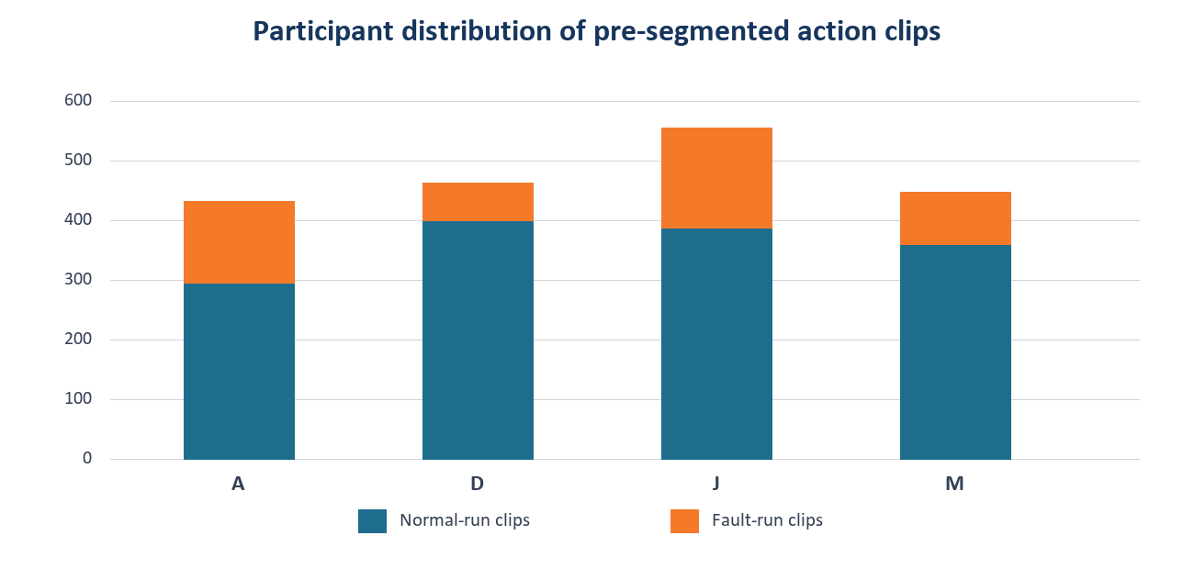
Figure 1. Participant distribution of normal-run and fault-run action clips.
参与者 J 的动作片段最多（555），参与者 A 最少（431）；每人保留的连续序列时长约 31.2–37.6 分钟。逐帧背景比例在参与者间从 57.7%（J）到 67.1%（A）变化，因此分割结果应按参与者分别报告，避免把数据构成差异误当成纯模型差异。

3.2 多模态传感器配置
Source | Signals | Shape | Observed rate | Notes
RGB camera 001431512812 | RGB | 1280×720 | 约 30 Hz（时间戳估计） | 左/右/整体视角身份需在论文补充
RGB camera 001484412812 | RGB; reference | 1280×720 | 30.045±0.030 Hz（运行级估计） | 逐帧标注和裁剪统计的参考相机
RGB camera 001528512812 | RGB | 1280×720 | 约 30 Hz（时间戳估计） | 与参考视角存在少量帧数差
MindRove left | 8 EMG + 3 Acc + 3 Gyro | 14 signal channels | 有效约 500.9 Hz | 含 board_ts
MindRove right | 8 EMG + 3 Acc + 3 Gyro | 14 signal channels | 有效约 501.3 Hz | 含 board_ts

识别数据中的 RGB .pt 是 uint8 张量字典，frames 形状为 [T,3,256,256]，由 1280×720 图像离线缩放得到。论文现有模型段落中的“均匀采样 16 帧并缩放到 224×224”属于模型预处理，而不是数据集原始存储分辨率，两者应分别表述。双侧 MindRove 合计提供 28 个信号通道（不计时间戳）。
待补充的采集元数据
相机型号与镜头、三视角位置、正式额定帧率、光照与工位、硬件/软件同步机制、MindRove 额定采样率与单位、传感器佩戴位置、参与者人口学与经验、伦理审批/豁免、同意与隐私处理、数据可用性声明。目录本身不足以可靠推断这些信息。

4. 流程节点/动作识别数据集统计

4.1 样本结构与规模
Measure | Value | Interpretation
Samples | 1,895 | 每个样本对应一个人工标注动作片段
Camera 001431512812 frames | 92,845 | 跨 1,895 个片段累计
Camera 001484412812 frames | 94,724 | 论文草稿中报告的 evaluated/reference view
Camera 001528512812 frames | 92,899 | 跨 1,895 个片段累计
Action duration | mean 1.63 s; median 1.32 s | range 0.31–21.74 s
Total annotated action time | 51.58 min | 不包含动作间背景

三个视角的片段帧数不是逐样本完全相同：每个样本三视角帧数极差的中位数为 1 帧，95 分位为 4 帧，最大为 13 帧。多视角融合时应使用时间戳对齐或明确的采样规则，而不是假设相同索引代表同一时刻。

4.2 标签层级、流程节点与阶段
Level | Classes | Meaning
Tier-1 | 14 | 动作动词，例如 put、grip、press
Tier-2 | 27 | 动词+对象，例如 grip sample
Tier-3 | 31 | 加入来源/去向等限定，例如 grip sample from machine table
Process node | 35 | Tier-3 动作在任务图中的具体流程位置
Stage | 3 | Stage 1/2/3

Stage | Clips | Share | Nodes | Tier-3 classes
1 | 242 | 12.8% | 11 | 11
2 | 1397 | 73.7% | 14 | 10
3 | 256 | 13.5% | 10 | 10

Stage 2 占 1,397/1,895（73.7%），明显主导数据集。35 个节点与 31 个 Tier-3 动作的差异来自 4 个重复语义动作各出现在两个不同流程节点：grip sample from machine table、place sample under electrodes、press pedal、put sample on machine table。节点识别因此比语义动作识别更依赖历史与流程位置。

4.3 类别不平衡
Target | Classes | Min | Max | Max/min
Tier-1 | 14 | 22 | 473 | 21.50:1
Tier-2 | 27 | 22 | 301 | 13.68:1
Tier-3 | 31 | 22 | 202 | 9.18:1
Process node | 35 | 22 | 103 | 4.68:1

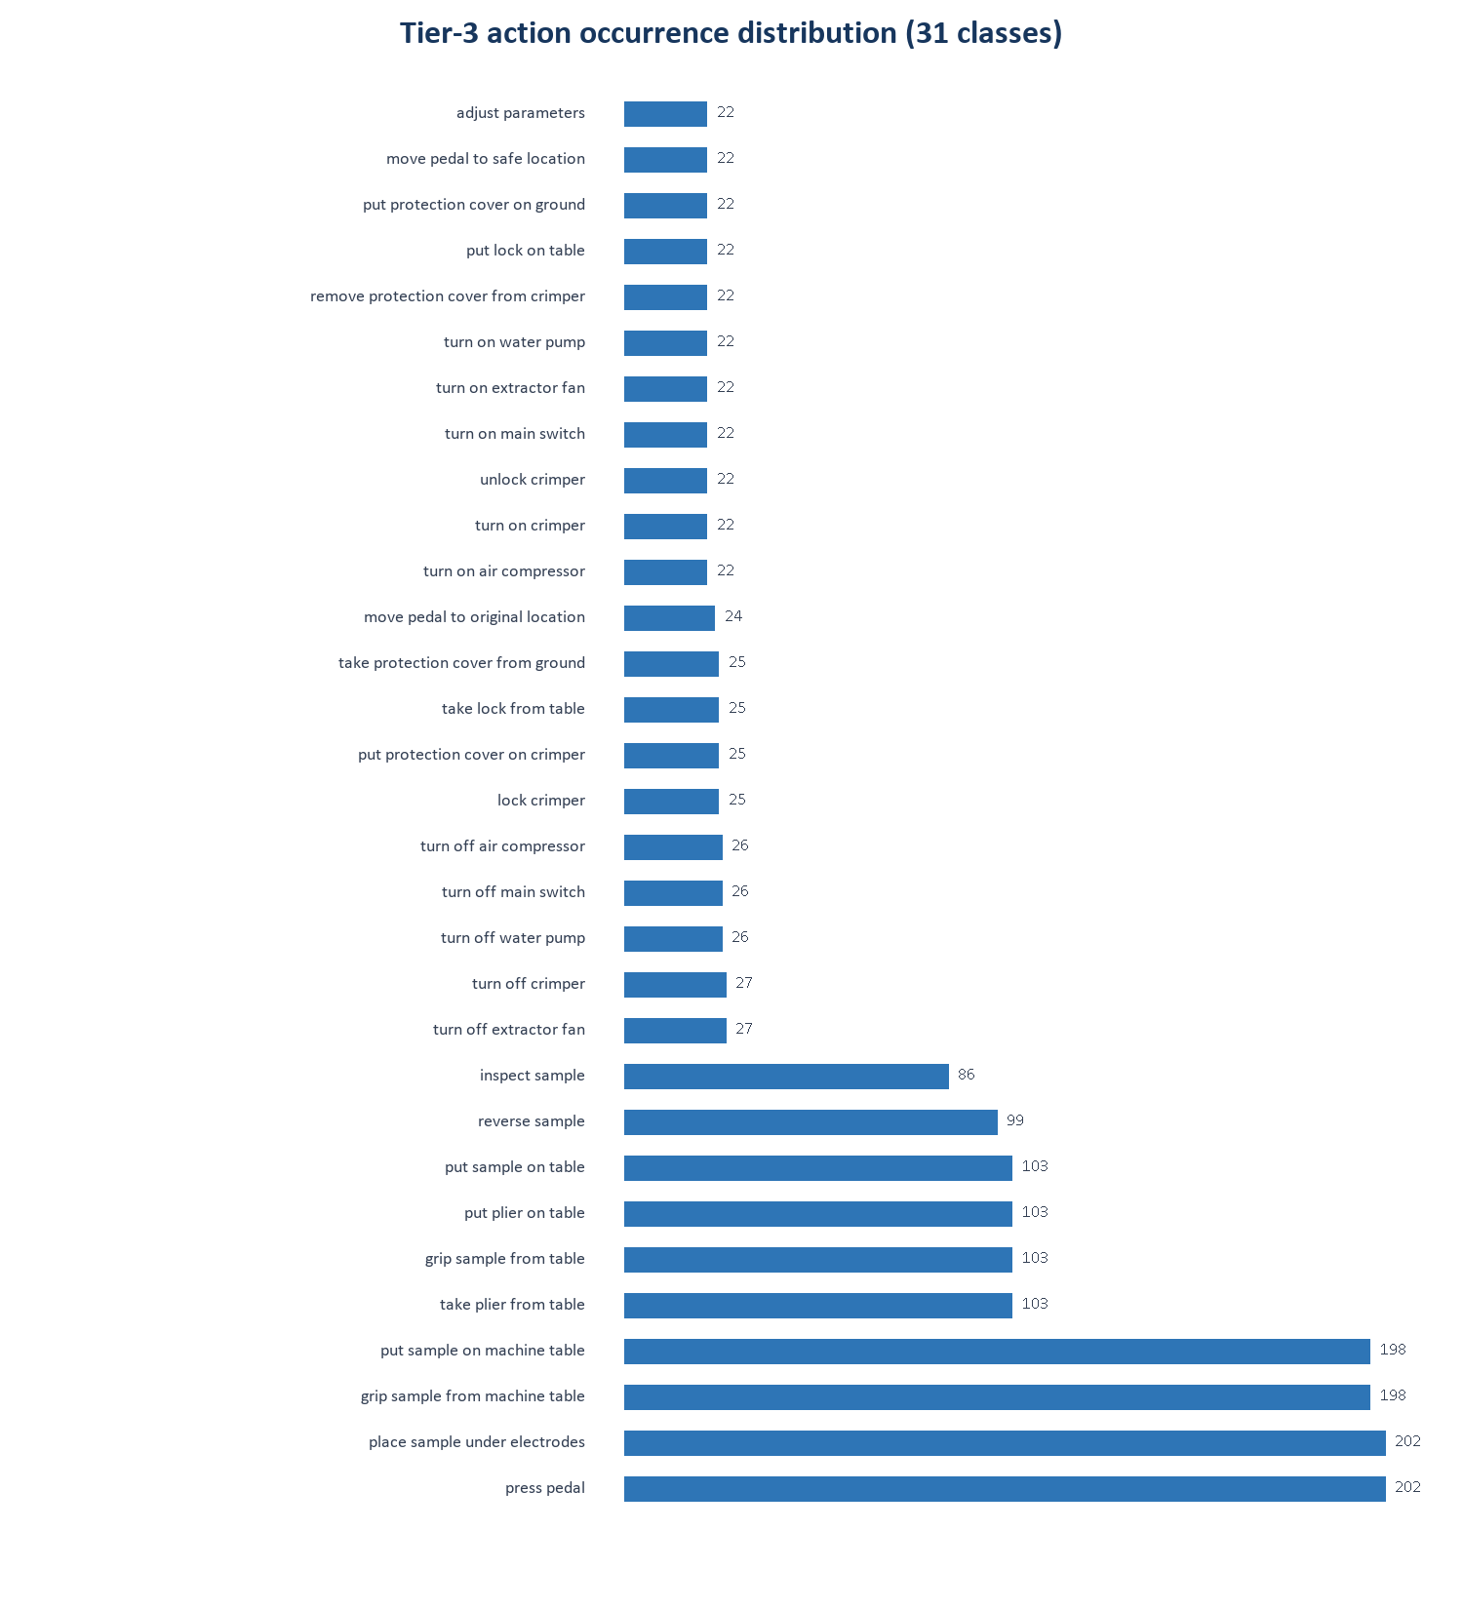
Figure 2. Occurrence distribution of the 31 Tier-3 semantic action classes.
Tier-3 最常见类别为 place sample under electrodes 和 press pedal（各 202 次），最少类别为多个启停/准备动作（各 22 次），最大/最小频数比为 9.18:1。节点类别更均衡，但仍为 4.68:1。主结果应至少报告 macro-F1 和 balanced accuracy；仅用 accuracy 会被高频 Stage-2 重复操作主导。

4.4 标准 LOSO 与 fault-only 清单
Held-out | Train P | Train clips | Test clips | Fault clips | Test runs | Fault runs
A | D,J,M | 1464 | 431 | 137 | 24 | 9
D | A,J,M | 1433 | 462 | 62 | 25 | 4
J | A,D,M | 1340 | 555 | 168 | 30 | 9
M | A,D,J | 1448 | 447 | 87 | 24 | 5

A_as_test、D_as_test、J_as_test 和 M_as_test 均通过样本不重叠、train∪test=全数据、测试集仅包含被留出参与者等检查，是严格 LOSO。目录中未发现独立 validation manifest；如果论文继续采用“无验证集调参”的策略，应明确超参数来源和选择规则。
不要把 Only_falut_run_as_test_* 称为 LOSO
这些目录的测试集确实是被测参与者的故障运行，但训练集等于“全数据减去该故障子集”，因此包含同一参与者的非故障运行。它适合描述为 participant-seen、run-disjoint 的 fault-only 子集评估；若用来声称跨人泛化，会产生不当结论。目录名中的 falut 也是拼写错误，提交时建议统一命名。

5. 连续实时动作分割数据集统计

5.1 连续序列组织与裁剪
Measure | Value | Comment
Runs | 103 | 与识别任务相同的 103 次执行
Full reference frames | 340,836 | 约 189.1 min
Retained reference frames | 251,132 | 约 139.4 min
Retained ratio | 73.7% | 移除较长的首尾空闲背景
Reference fps | 30.045±0.030 Hz | 根据参考帧时间戳估计
Run duration, retained | median 58.6 s | range 18.0–205.2 s

raw_trim_tracking.csv 显示所有 103 条序列都采用相同规则：从首个动作原始索引前 30 帧开始，到末个动作后 30 帧结束。因此当前 raw 中每次运行大约保留 1 秒前置和 1 秒后置背景。原始完整序列有 340,836 个参考帧，而逐帧训练标注对应裁剪后的 251,132 帧；删除的 89,704 帧主要是首尾长背景。
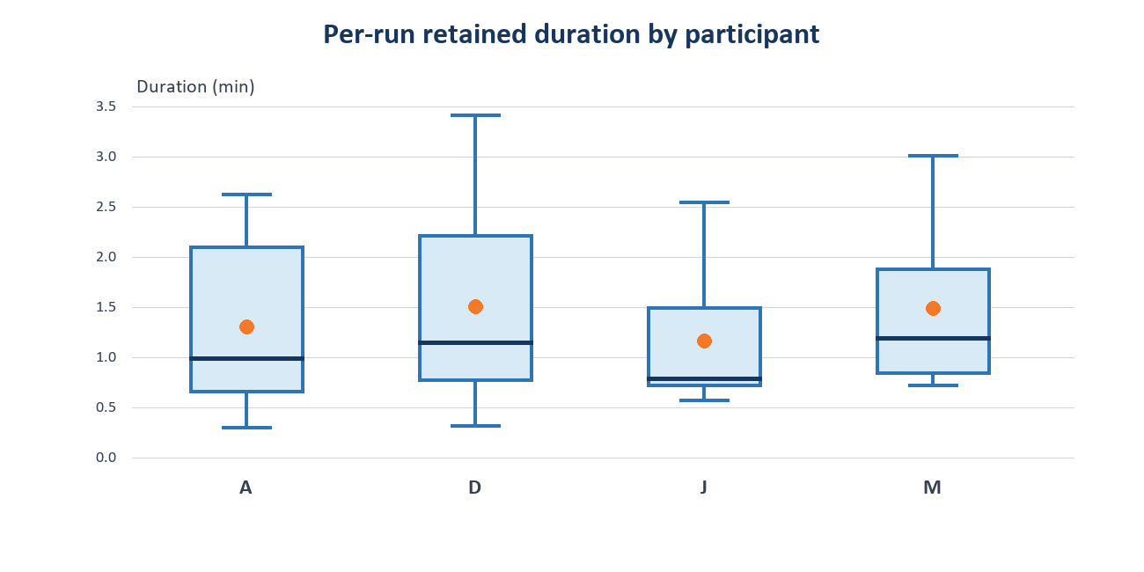
Figure 3. Distribution of retained run duration by participant.

5.2 动作段、背景段与逐帧构成
Frame label | Retained frames | Share
Action | 94,698 | 37.71%
Background | 156,434 | 62.29%
Total | 251,132 | 100.00%

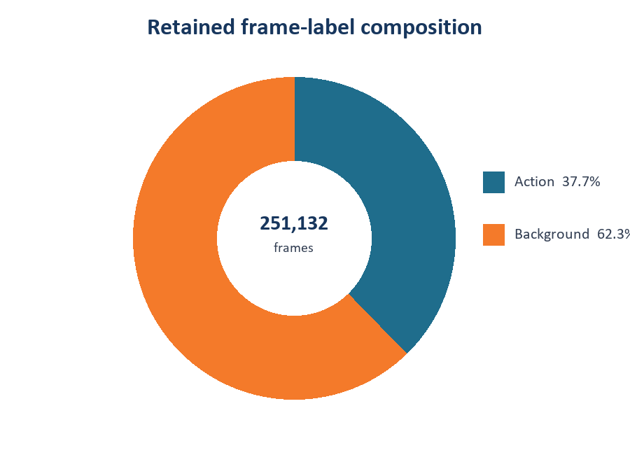
Figure 4. Action/background composition of the retained reference-camera frames.
v1 完整原始索引覆盖包含 1,895 个动作段和 1,963 个背景段，共 3,858 段。动作段持续时间中位数约 1.36 秒，95 分位约 3.38 秒；背景段中位数约 2.20 秒，但长尾最大约 70.8 秒。
有 123 个小于 10 帧的背景间隔，总计 676 帧。v1 策略明确保留这些短背景，不向前后动作合并。实时分割模型需要决定是否把这些约 <0.33 秒的间隔视作有效背景；无论是否后处理，都应在方法中固定并披露规则。
指标建议
由于背景占 62.29%，逐帧 accuracy 不能作为唯一主指标。建议至少报告 framewise macro-F1、balanced accuracy、segmental F1@{10,25,50}、edit score、每类召回率，并补充在线推理延迟、处理帧率和因果性说明。若后处理删除短段，应同时给出原始输出与后处理输出。

5.3 多视角与 MindRove 连续数据规模
Stream | Retained samples | Note
Camera 001431512812 | 251,029 | 比参考相机少 103 帧
Camera 001484412812 | 251,132 | 参考相机；等于逐帧标注行数
Camera 001528512812 | 251,082 | 比参考相机少 50 帧
MindRove left | 4,183,124 | 裁剪后；约 500 Hz
MindRove right | 4,186,653 | 裁剪后；约 500 Hz

三相机和左右腕带没有逐行完全相同的样本数，这是多速率异步传感器的正常表现，但会直接影响实时融合实现。论文应明确：参考时钟、时间戳单位、最近邻/线性插值/窗口聚合策略、最大允许时差、缺失帧处理和在线缓存长度。

5.4 分割标注版本与边界审计
Audit item | Count | Meaning
Source action rows | 1,895 | 来自识别动作注释
Exact action boundaries | 1,886 | 与识别注释完全一致
Overlap-resolved actions | 9 | 共调整 26 帧
Generated background segments | 1,963 | 覆盖所有互补区间
Frames with label change vs old | 113 | 全部由旧 action 改为 background
Frame rows changed incl. metadata | 2,041 | 包括 segment 编号/边界元数据变化

v1 的核心约束是单标签、连续覆盖、无缺口、无重叠。1,895 个动作中 1,886 个边界逐项复制识别注释；只有 9 个与下一动作重叠的片段被截断到 next_start−1，总计解决 26 个重叠帧。相对旧分割，113 个逐帧标签从 action 调整为 background，没有 background 调整为 action。

5.5 动作分割的建议 LOSO 规模
Held-out | Train runs | Test runs | Train actions | Test actions | Train min | Test min
A | 79 | 24 | 1464 | 431 | 108.2 | 31.2
D | 78 | 25 | 1433 | 462 | 101.8 | 37.6
J | 73 | 30 | 1340 | 555 | 104.4 | 35.0
M | 79 | 24 | 1448 | 447 | 103.8 | 35.6

动作分割目录当前没有正式 train/test split manifest。建议复用识别实验的四折参与者留一设计，并在生成滑动窗口、特征缓存或序列片段之前先按参与者/完整运行划分。任何从同一运行产生的窗口都必须留在同一折中。

6. 两种任务组织之间的对应关系
Dimension | Value | Cross-task result
Participants | A, D, J, M | 完全一致
Participant-run pairs | 103 | 完全一致
Tier-3 action vocabulary | 31 | 完全一致
Action occurrences | 1,895 | 按参与者/运行/标签逐组差异为 0
Recognition reference-view frames | 94,724 | 动作剪辑帧总数
Segmentation action frames | 94,698 | 单标签化后少 26 个重叠帧

最清晰的论文叙述是：先定义一个共享的多传感器热压接采集数据集，再定义两个任务视图。任务 A 把人工动作边界内的数据打包成 1,895 个动作片段，预测 35 个流程节点和/或 31 个 Tier-3 动作；任务 B 保留每次执行的连续序列和 background，预测逐帧动作及时间边界。不要把同源数据重复计为两个数据集的规模贡献。

7. 数据质量问题、泄漏风险与修复优先级
Priority | Issue | Risk | Required action
P0 | 7 个 label.txt 与 manifest 不一致 | 训练标签可能随加载器变化 | 确定唯一真值；修正文件；重跑标签审计
P0 | 原始索引与裁剪索引并存 | 分割边界可整体错位 | 训练优先用 frame_annotation；代码显式检查 original_frame_idx
P0 | 分割没有正式 split manifest | 切窗后随机划分会发生运行泄漏 | 先按参与者/运行建 LOSO 清单，再切窗
P1 | Only_falut 训练包含被测参与者 | 不能支持跨人泛化结论 | 改名并限定为 participant-seen fault-only 评估
P1 | 背景帧占 62.29% | accuracy 偏乐观 | 报告 macro/segmental 指标及 per-class 结果
P1 | 多视角/双腕带异步 | 直接索引融合可能失配 | 按时间戳对齐并报告容差与缺失策略
P1 | 仅 4 名参与者 | 跨操作者不确定性估计很弱 | 参与者级报告；保守泛化措辞；未来扩展样本
P2 | 缺少 IAA 与完整治理信息 | 数据集可信度/可发布性不足 | 双标子集、边界偏差、伦理与数据可用性声明

7.1 七个标签不一致样本
Sample | P | Run | label.txt | Manifest Tier-3
sample_000102 | A | run_14 | put sample on table | put plier on table
sample_000116 | A | run_15 | put sample on table | put plier on table
sample_000330 | A | run_28 | put sample on table | put plier on table
sample_000944 | J | run_12 | put sample on machine table | put protection cover on crimper
sample_001261 | J | run_29 | put sample on machine table | put sample on table
sample_001515 | M | run_13 | put sample on table | put plier on table
sample_001728 | M | run_26 | grip sample from table | take plier from table

这 7 个问题不是原始注释与 manifest 的矛盾：mindrove_seg_log 显示 manifest tier1/2/3 与动作注释在全部 1,895 行上一致。因此最可能是派生 label.txt 未随清单更新。仍需检查所有训练代码，以确认其标签来源。

7.2 潜在泄漏路径
- 片段级随机划分：同一参与者和同一运行中的相邻动作可能同时进入训练和测试。
- 分割切窗后再划分：高度重叠窗口会跨集合共享大量相同帧。
- 全数据归一化：RGB 均值/标准差或 MindRove 标准化参数必须只由训练参与者计算。
- 使用 future frames：实时分割中的双向网络、居中窗口或离线平滑会破坏在线因果性。
- fault-only 清单误用：被测参与者的非故障运行在训练中，不能与严格 LOSO 直接比较。

8. 论文内容选择与结构优化建议

8.1 正文必须报告
- 103 次执行、4 名参与者、76/27 正常与故障运行、1,895 个动作出现的总体规模。
- 三路 RGB 与双侧 MindRove 的通道、分辨率、采样率、同步方法和实际用于每个实验的模态。
- 35 个流程节点、31 个 Tier-3 动作、三个阶段以及四个重复动作为何形成额外节点。
- 识别任务使用已知边界；分割任务使用连续序列并显式建模 background。
- 动作分割裁剪规则（动作前后各 30 帧）、251,132 帧/139.4 分钟和 62.29% 背景比例。
- 标准 LOSO 方案；分割必须在切窗前按完整运行划分。
- v1 边界单标签化策略和 9 个重叠动作/26 帧的处理。

8.2 适合附录或补充材料
- 完整 35 节点到 31 动作映射与参与者频数。
- 全部 31 类的出现次数、持续时间和逐帧数。
- 103 个运行的时长、动作数、背景比例和 MindRove 行数。
- 短背景段分布、边界变更审计、7 个标签不一致样本和修复日志。
- 设备校准、同步验证、数据清洗和 raw_removed 的保留策略。

8.3 建议的论文表格和图
Placement | Item | Content
Main Table 1 | Participant/run/clip/frame distribution | 4 participants + total；同时给 normal/fault 和 retained minutes
Main Table 2 | Sensor and task views | 三相机、双腕带、识别片段、连续分割
Main Table 3 | Recognition vs segmentation targets | 35 nodes/31 actions；known boundaries vs online boundaries
Main Figure 1 | Shared data lineage | 采集运行 → clip recognition view / continuous segmentation view
Main Figure 2 | Frame composition or class imbalance | 背景/动作与 Tier-3 长尾
Supplement | 35-node and 31-class full statistics | 使用随附工作簿直接生成

8.4 当前论文草稿需要修改的逻辑
- 当前草稿写有“We do not evaluate online boundary detection”以及“present work assumes that an action clip has already been segmented”。如果实时分割结果将纳入论文，应改为任务限定：节点/动作识别分支使用已知边界，而实时分割分支预测连续序列边界。
- 当前草稿写有“experiments use only camera 001484412812; remaining views and wearable signals are reserved for future work”。如果实时分割使用多视角或 MindRove，该句必须拆分为按任务说明的实际输入，不能对整篇论文一概而论。
- 当前 94,724 source frames 是参考相机的识别片段总数；分割 v1 的动作帧为 94,698。两者差 26 帧来自重叠动作的单标签化处理，应避免在不同章节混用。
- 摘要、Related Work、Task Definition、Limitations 和 Conclusion 中关于“不做 temporal segmentation”的句子都应同步更新。

9. 可直接改写进论文的中英文文本

9.1 中文数据集描述草稿
中文草稿
本研究的数据来自一个多传感器热压接流程数据集，共包含 4 名参与者完成的 103 次流程执行，其中 76 次为正常运行，27 次包含记录到的流程偏差。三路同步 RGB 相机以 1280×720 分辨率记录工位，左右两侧 MindRove 设备分别提供 8 通道肌电、三轴加速度和三轴角速度信号。基于人工动作注释，我们构建了两个同源任务视图。对于流程节点识别，103 次执行被划分为 1,895 个预分割动作片段，并标注为三个流程阶段中的 35 个任务图节点；这些节点映射到 31 个 Tier-3 细粒度动作类别。对于连续动作分割，每次执行保留从首个动作前 30 个参考相机帧到末个动作后 30 帧的连续序列，共包含 251,132 个参考相机帧，约 139.4 分钟。逐帧标签中动作占 37.71%，背景占 62.29%。所有实验均应在窗口生成前按参与者执行四折留一评估，以避免同一运行的相邻片段或重叠窗口跨训练集和测试集。

9.2 English dataset paragraph
Paper-ready English
The dataset comprises 103 thermal-crimping executions performed by four participants (A, D, J, and M), including 76 normal runs and 27 runs containing recorded procedural deviations. The workstation was observed by three RGB cameras at 1280 × 720 resolution and by bilateral MindRove devices; each wearable stream contains eight electromyography channels, a three-axis accelerometer, and a three-axis gyroscope. We organize the same recordings into two task views. For process-node recognition, expert action boundaries define 1,895 clips labelled as 35 task-graph nodes across three process stages and mapped to 31 fine-grained Tier-3 action categories. For temporal action segmentation, each run is retained continuously from 30 reference-camera frames before the first action to 30 frames after the last action. The retained reference view contains 251,132 frames (approximately 139.4 min), of which 94,698 (37.71%) are action frames and 156,434 (62.29%) are background.

9.3 English annotation and evaluation paragraph
Paper-ready English
We use the action-recognition-boundary v1 segmentation annotations, which preserve the recognition boundaries whenever the actions do not overlap and label every complementary interval as background. Nine overlapping action instances were converted to a single-label sequence by ending the preceding action at one frame before the next action onset, resolving 26 overlapping frames. Segmentation start and end indices refer to the original one-based full-run frame coordinates, whereas the retained frame tables provide both a re-indexed frame_idx and the corresponding original_frame_idx. All recognition and segmentation experiments use four-fold leave-one-subject-out evaluation. Complete participant runs are assigned to a fold before any clip sampling or sliding-window generation.

9.4 Real-time segmentation reporting sentence
Paper-ready English
The recognition branch assumes known clip boundaries, whereas the real-time segmentation branch operates causally on continuous sensor streams and jointly predicts the current frame-level action label and temporal boundaries without access to future observations.

10. 提交前复现与报告检查表
- □ 修复 7 个 label.txt，并记录修复前后哈希或清单版本。
- □ 冻结 v1 分割标注版本；训练脚本只读取一个明确的 annotation root。
- □ 为动作分割生成四个 LOSO train/test manifest，并保存参与者、运行和文件列表。
- □ 验证所有归一化统计仅由训练参与者计算；每折分别保存。
- □ 在代码中断言 frame_idx 连续、original_frame_idx 单调、参考帧名存在且标签覆盖无缺口。
- □ 报告相机/腕带正式采样参数、同步方式、丢帧与插值策略。
- □ 实时模型确认无未来帧、无居中窗口和无离线双向平滑；报告算法延迟和实际吞吐。
- □ 识别报告 node accuracy/macro-F1/balanced accuracy；分割增加 segmental F1 与 edit score。
- □ 结果按 A/D/J/M 分别列出，并进行 participant-first 汇总。
- □ 补充伦理、同意、隐私、数据与代码可用性、注释者和 IAA/边界一致性信息。

附录 A. 31 个 Tier-3 动作类别统计
Tier-3 action | N | Share | A | D | J | M | Median s | Retained frames
place sample under electrodes | 202 | 10.66% | 45 | 49 | 61 | 47 | 1.29 | 8397
press pedal | 202 | 10.66% | 45 | 49 | 61 | 47 | 2.73 | 17679
grip sample from machine table | 198 | 10.45% | 42 | 48 | 62 | 46 | 1.39 | 9099
put sample on machine table | 198 | 10.45% | 42 | 48 | 62 | 46 | 1.16 | 7512
grip sample from table | 103 | 5.44% | 24 | 25 | 30 | 24 | 1.38 | 4471
put plier on table | 103 | 5.44% | 24 | 25 | 30 | 24 | 0.94 | 3050
put sample on table | 103 | 5.44% | 24 | 25 | 30 | 24 | 1.14 | 3956
take plier from table | 103 | 5.44% | 24 | 25 | 30 | 24 | 0.93 | 3032
reverse sample | 99 | 5.22% | 21 | 24 | 31 | 23 | 1.26 | 4207
inspect sample | 86 | 4.54% | 17 | 22 | 27 | 20 | 2.55 | 7101
turn off crimper | 27 | 1.42% | 6 | 6 | 8 | 7 | 1.32 | 1205
turn off extractor fan | 27 | 1.42% | 6 | 6 | 8 | 7 | 1.00 | 949
turn off air compressor | 26 | 1.37% | 6 | 5 | 8 | 7 | 1.06 | 912
turn off main switch | 26 | 1.37% | 5 | 6 | 8 | 7 | 0.93 | 859
turn off water pump | 26 | 1.37% | 6 | 6 | 8 | 6 | 0.85 | 676
lock crimper | 25 | 1.32% | 5 | 5 | 8 | 7 | 3.29 | 3173
put protection cover on crimper | 25 | 1.32% | 6 | 6 | 6 | 7 | 4.68 | 4149
take lock from table | 25 | 1.32% | 5 | 5 | 8 | 7 | 0.77 | 594
take protection cover from ground | 25 | 1.32% | 6 | 6 | 6 | 7 | 1.33 | 1051
move pedal to original location | 24 | 1.27% | 6 | 5 | 8 | 5 | 1.74 | 1400
adjust parameters | 22 | 1.16% | 6 | 6 | 5 | 5 | 3.01 | 2141
move pedal to safe location | 22 | 1.16% | 6 | 6 | 5 | 5 | 2.00 | 1419
put lock on table | 22 | 1.16% | 6 | 6 | 5 | 5 | 0.83 | 643
put protection cover on ground | 22 | 1.16% | 6 | 6 | 5 | 5 | 1.31 | 926
remove protection cover from crimper | 22 | 1.16% | 6 | 6 | 5 | 5 | 1.80 | 1202
turn on air compressor | 22 | 1.16% | 6 | 6 | 5 | 5 | 0.97 | 669
turn on crimper | 22 | 1.16% | 6 | 6 | 5 | 5 | 1.07 | 755
turn on extractor fan | 22 | 1.16% | 6 | 6 | 5 | 5 | 0.94 | 638
turn on main switch | 22 | 1.16% | 6 | 6 | 5 | 5 | 0.93 | 722
turn on water pump | 22 | 1.16% | 6 | 6 | 5 | 5 | 0.77 | 541
unlock crimper | 22 | 1.16% | 6 | 6 | 5 | 5 | 2.13 | 1570

附录 B. 35 个流程节点统计
Idx | Node ID | Stage | Tier-3 action | N | A | D | J | M
1 | node_1_unlock_crimper | 1 | unlock crimper | 22 | 6 | 6 | 5 | 5
2 | node_2_put_lock_on_table | 1 | put lock on table | 22 | 6 | 6 | 5 | 5
3 | node_3_turn_on_main_switch | 1 | turn on main switch | 22 | 6 | 6 | 5 | 5
4 | node_4_turn_on_crimper | 1 | turn on crimper | 22 | 6 | 6 | 5 | 5
5 | node_5_adjust_parameters | 1 | adjust parameters | 22 | 6 | 6 | 5 | 5
6 | node_6_turn_on_air_compressor | 1 | turn on air compressor | 22 | 6 | 6 | 5 | 5
7 | node_7_turn_on_water_pump | 1 | turn on water pump | 22 | 6 | 6 | 5 | 5
8 | node_8_turn_on_extractor_fan | 1 | turn on extractor fan | 22 | 6 | 6 | 5 | 5
9 | node_9_move_pedal_to_safe_location | 1 | move pedal to safe location | 22 | 6 | 6 | 5 | 5
10 | node_10_remove_protection_cover_from_crimper | 1 | remove protection cover from crimper | 22 | 6 | 6 | 5 | 5
11 | node_11_put_protection_cover_on_ground | 1 | put protection cover on ground | 22 | 6 | 6 | 5 | 5
12 | node_12_take_plier_from_table | 2 | take plier from table | 103 | 24 | 25 | 30 | 24
13 | node_13_grip_sample_from_table_1 | 2 | grip sample from table | 103 | 24 | 25 | 30 | 24
14 | node_14_put_sample_under_electrodes_1 | 2 | place sample under electrodes | 103 | 24 | 25 | 30 | 24
15 | node_15_press_pedal_1 | 2 | press pedal | 103 | 24 | 25 | 30 | 24
16 | node_16_put_sample_on_machine_table_1 | 2 | put sample on machine table | 99 | 21 | 24 | 31 | 23
17 | node_17_grip_sample_from_machine_table_2 | 2 | grip sample from machine table | 99 | 21 | 24 | 31 | 23
18 | node_18_reverse_sample | 2 | reverse sample | 99 | 21 | 24 | 31 | 23
19 | node_19_put_sample_on_machine_table_2 | 2 | put sample on machine table | 99 | 21 | 24 | 31 | 23
20 | node_20_grip_sample_from_machine_table_3 | 2 | grip sample from machine table | 99 | 21 | 24 | 31 | 23
21 | node_21_put_sample_under_electrodes_2 | 2 | place sample under electrodes | 99 | 21 | 24 | 31 | 23
22 | node_22_press_pedal_2 | 2 | press pedal | 99 | 21 | 24 | 31 | 23
23 | node_23_inspect_sample | 2 | inspect sample | 86 | 17 | 22 | 27 | 20
24 | node_24_put_sample_on_table | 2 | put sample on table | 103 | 24 | 25 | 30 | 24
25 | node_25_put_plier_on_table | 2 | put plier on table | 103 | 24 | 25 | 30 | 24
26 | node_26_take_protection_cover_from_ground | 3 | take protection cover from ground | 25 | 6 | 6 | 6 | 7
27 | node_27_put_protection_cover_on_crimper | 3 | put protection cover on crimper | 25 | 6 | 6 | 6 | 7
28 | node_28_turn_off_extractor_fan | 3 | turn off extractor fan | 27 | 6 | 6 | 8 | 7
29 | node_29_turn_off_water_pump | 3 | turn off water pump | 26 | 6 | 6 | 8 | 6
30 | node_30_turn_off_air_compressor | 3 | turn off air compressor | 26 | 6 | 5 | 8 | 7
31 | node_31_move_pedal_to_original_place | 3 | move pedal to original location | 24 | 6 | 5 | 8 | 5
32 | node_32_turn_off_crimper | 3 | turn off crimper | 27 | 6 | 6 | 8 | 7
33 | node_33_turn_off_main_switch | 3 | turn off main switch | 26 | 5 | 6 | 8 | 7
34 | node_34_take_lock_from_table | 3 | take lock from table | 25 | 5 | 5 | 8 | 7
35 | node_35_lock_crimper | 3 | lock crimper | 25 | 5 | 5 | 8 | 7

附录 C. 统计验证结果
Area | Check | Status | Detail
node | 1895 unique sample IDs | PASS | rows=1895, unique=1895
node | All sample payloads present | PASS | issues=0
node | All label.txt values match tier3 | REVIEW | mismatches=7
node | MindRove extraction statuses successful | PASS | {"success": 1895}
node | Manifest labels match annotation labels | PASS | mismatches=0
split | Standard LOSO split integrity | PASS | four participant-held-out folds checked
split | Fault-only split sample integrity | PASS | sample-disjoint; training intentionally includes held-out participant's non-fault runs
segmentation | 103 unique run IDs | PASS | rows=103
segmentation | Continuous segment coverage | PASS | 1..reference_frame_count for every run
segmentation | Retained frame annotations continuous | PASS | issues=0
segmentation | Raw camera file counts match trim tracking | PASS | issues=0
cross-task | Action occurrence counts match by participant/run/fine label | PASS | groups_with_difference=0
cross-task | Fine label vocabulary matches | PASS | 31 tier-3 action labels

本次验证中的唯一未通过检查是 7 个 label.txt 与 manifest Tier-3 标签不一致。其余检查包括样本唯一性、文件存在性、LOSO 样本隔离、103 条运行唯一性、连续边界覆盖、裁剪逐帧连续性、原始相机文件数量、跨任务动作计数和标签词表对应。

